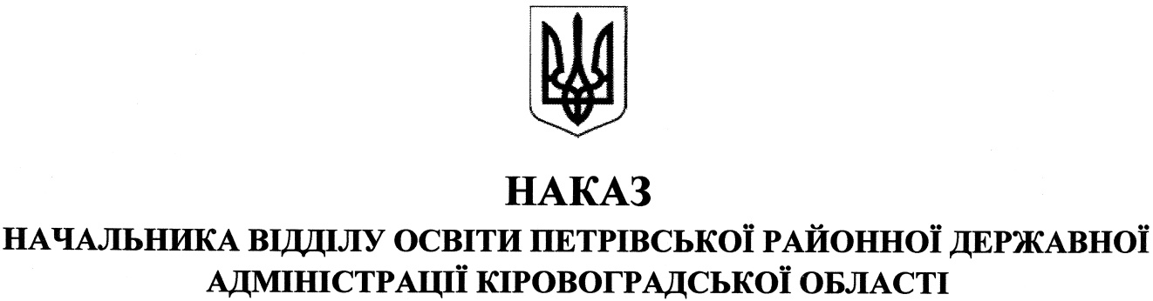

від 04 травня 2018 року № 120
смт Петрове
Про проведення Тижня знань
безпеки життєдіяльності в
закладах освіти району

На виконання спільного наказу ДСНС України в області та управління освіти, молоді та спорту Кіровоградської облдержадміністрації від 29.06.2017 року «Про проведення Тижнів знань безпеки життєдіяльності у навчальних закладах області у 2017/2018 навчальному році»

НАКАЗУЮ

1. Затвердити склад районної робочої комісії з організації проведення Тижня знань безпеки життєдіяльності на тему: «Руху правила єдині, знати їх усі повинні» (додається).
2. Керівникам закладів загальної середньої освіти району:
1) провести з 07 по 11травня 2018 року Тиждень знань безпеки життєдіяльності в підпорядкованих закладах освіти;
2) під час підготовки і проведення Тижня:
- керуватися Методичними рекомендаціями щодо проведення Тижнів безпеки життєдіяльності в навчальних закладах області в 2017/2018 навчальному році та Системою управління охороною праці закладу;
- використати матеріали Кодексу цивільного захисту України, Правил пожежної безпеки для закладів, установ і організацій системи освіти України, відповідних тематичних розділів програм викладання предмету «Основи здоров’я» та інші матеріали з даної тематики;
3) до 14.05.2018 року подати відділу освіти райдержадміністрації матеріали проведення Тижня (наказ про проведення, план – графік і план – сітку, наказ про підсумки, інформацію, кращі роботи учнів і вихованців).
3. Директору комунальної установи «Петрівський районний центр із обслуговування закладів освіти» МОСКАЛЬЦЮ Г.Л. до 17.05.2018 року забезпечити подання матеріалів проведення Тижня до обласної робочої комісії з підведення підсумків проведення Тижнів знань безпеки життєдіяльності.
4. Контроль за виконанням даного наказу покласти на директора комунальної установи «Петрівський районний центр із обслуговування закладів освіти» МОСКАЛЬЦЯ Г.Л.

Начальник відділу освіти Н.Гавриленко

Додаток
до наказу начальника відділу
освіти Петрівської районної
державної адміністрації
04 травня 2018 № 120

Склад
районної робочої комісії з організації проведення
Тижня знань безпеки життєдіяльності
в закладах загальної середньої освіти району

Голова комісії
Москалець Г.Л. - директор комунальної установи «Петрівський районний центр із обслуговування закладів освіти»

Члени комісії:
Узлова В.М. - провідний фахівець групи централізованого господарського обслуговування закладів освіти комунальної установи «Петрівський районний центр із обслуговування закладів освіти»;

Сердюк В.Г. - методист районного методичного кабінету комунальної установи «Петрівський районний центр із обслуговування закладів освіти»;

Швець Т.М. - методист районного методичного кабінету комунальної установи «Петрівський районний центр із обслуговування закладів освіти»;

Суліма Д.О. - методист районного методичного кабінету комунальної установи «Петрівський районний центр із обслуговування закладів освіти».

